Đề thi Violympic Toán lớp 5 vòng 14 năm 2016 - 2017
Bài thi số 1: Bức tranh bí ẩn: (10đ)
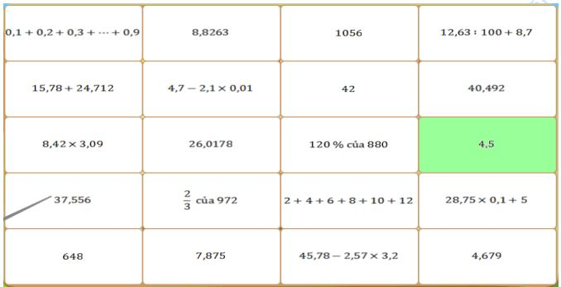

Tìm các cặp giá trị bằng nhau:

Bài thi số 2: 12 con giáp: (10đ)

Câu 1: Số thích hợp điền vào chỗ chấm để có 5ha 8m² = ………m² là: ...

a/ 508 b/ 58 c/ 50008 d/ 5008.

Câu 2: Tính giá trị biểu thức: (385,375 – 294,295) : 1,8 + 41,5 x 8,6 = …...

a/ 86,29 b/ 792,06 c/ 397,5 d/ 407,5.

Câu 3: Tìm y, biết: 17,5 – y x 2,5 = 8,65. Vậy y =…...

a/ 17,625 b/ 12,24 c/ 3,54 d/ 9,74.

Câu 4: Cho phân số 12/37. Phải cùng thêm vào tử số và mẫu số của phân số đã cho số tự nhiên nào để được phân số có giá trị bằng 6/11. Vậy số tự nhiên cần thêm là:…...

a/ 17,625 b/ 12,24 c/ 3,54 d/ 9,74.
Câu 5: Tỉ số phần trăm của 5,53 và 15,8 là: ..

a/ 3,58% b/ 35% c/ 0,35% d/ 35,8%.

Câu 6: Biết 65% số sách trên giá là 520 quyển. Vậy 85% số sách trên giá đó là ………quyển.

a/ 800 b/ 680 c/ 608 d/ 442.

Câu 7: Sau khi giảm giá 20% thì giá một cuốn sách là 96 000 đồng. Vậy lúc đầu giá của cuốn sách là:………đồng.

a/ 115200 b/ 80000 c/ 120000 d/ 76800.

Câu 8: Một cửa hàng đã bán 25% số hàng hiện có và thu được 37500000 đồng. Vậy khi bán hết số hàng trên với giá như đã bán thì cửa hàng thu được …………………..đồng.

a/ 36875000 b/ 150000000 c/ 9375000 d/ Đáp số khác.

Câu 9: Một cửa hàng có một tấm vải hoa dài 35m. Người thứ nhất mua 3/7 tấm vải đó. Người thứ hai mua 2/5 số vải hoa còn lại. Như vậy cửa hàng còn lại ………m vải hoa.

a/ 15 b/ 12 c/ 8 d/ 20.

Câu 10: Một hình vuông có cạnh 11,75cm. Một hình chữ nhật có chiều dài 14,5cm và chiều rộng 9cm, một hình tròn có bán kính 5cm. Trong ba hình trên, hình có chu vi bằng nhau là:

a/ Hình vuông và hình chữ nhật b/ Hình hình chữ nhật và hình tròn ;

c/ Hình vuông và hình tròn d/ Hình vuông, hình chữ nhật và hình tròn.

Bài thi số 3: Đừng để điểm rơi: (10đ)

Câu 1: Số thích hợp điền vào chỗ chấm để có 12,5cm² = ………m².

Câu 2: Giá trị của biểu thức: 62,92 : 5,2 – 4,2 x (7 – 6,3) x 3,67 – 1,21 = ……….

Câu 3: Tìm x là số tự nhiên lớn nhất thỏa mãn x < 100,95. Vậy x = ……...

Câu 4: Tìm y là số tự nhiên bé nhất thỏa mãn y > 1999/1000. Vậy y = ……...

Câu 5: 34% của 27 là: ……...

Câu 6: 32,5% của số A là 91 thì số A là: ……...

Câu 7: Tìm một số thập phân, biết nếu dịch dấu phẩy của nó sang phải một hàng thì số đó tăng 113,31. Vậy số thập phân đó là: ……...

Câu 8: Cho phân số 7/8. Hãy tìm một số tự nhiên sao cho khi lấy tử số trừ đi số đó và mẫu số cộng với số đó thì được phân số mới có giá trị bằng ¼. Vậy số tự nhiên cần tìm là: ……...

Câu 9: Tìm trung bình cộng của các số: 6,71; 11,09; 35; 16,5; 12 là: ……...

Câu 10: Tìm một số, biết nếu thêm chữ số 2 vào bên phải thì số đó tăng 173 đơn vị. Vậy số cần tìm là: ……...

